Tramitar Registro de Atendimento
Esta funcionalidade faz parte do processo “Manter Registro de Atendimento”, e pode ser acessada no caminho: GSAN > Atendimento ao Público > Registro Atendimento > Manter Registro de Atendimento.
Esta opção do sistema permite a tramitação de um “Registro Atendimento” de uma unidade organizacional para outra.
Sempre será acionada a partir de outras opções do sistema como, por exemplo, “Consultar Registro de Atendimento”; e receberá como parâmetro o “Registro Atendimento”, para o qual, se deseja efetuar a tramitação.
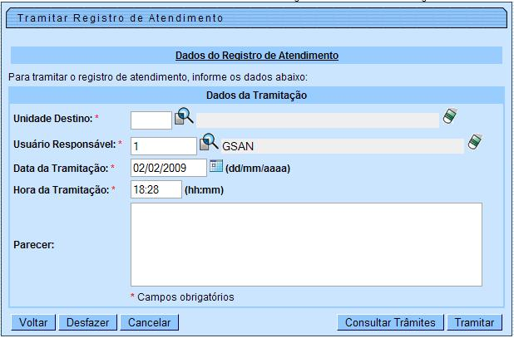
O sistema apresenta um “hyperlink”, denominado “Dados Gerais do Registro de Atendimento”, que ao ser clicado expandirá a tela, apresentando os dados do “Registro Atendimento”, para o qual, se deseja efetuar a tramitação:
- Número do RA;
- Tipo de Solicitação;
- Especificação;
- Meio de Solicitação;
- Matrícula do Imóvel;
- Data e Hora do Atendimento;
- Data Prevista para o Atendimento;
- Data do Encerramento;
- Motivo do Encerramento;
—-
- Cliente Solicitante;
- Unidade Solicitante;
- Nome do Solicitante;
—-
- Endereço da Ocorrência;
- Ponto de Referência para o Local de Ocorrência;
- Bairro do Local de Ocorrência;
- Área do Bairro do Local de Ocorrência;
- Localidade, Setor Comercial e Quadra do Local de Ocorrência;
- Divisão de Esgoto;
—-
- Unidade de Atendimento;
- Unidade Atual do Registro de Atendimento.
Ao clicar, novamente, no “hyperlink” o sistema omitirá a consulta aos dados do “Registro Atendimento”, e assim sucessivamente.
Você deverá informar os dados da “Tramitação” e clicar no botão para solicitar ao sistema a efetivação da tramitação do “Registro Atendimento”.
O sistema coloca a sua disposição o botão para, caso deseje, você consulta a tramitação já realizada pelo “Registro Atendimento”. Ao ser acionado, ativará a tela “Consultar Trâmites do Registro de Atendimento”.
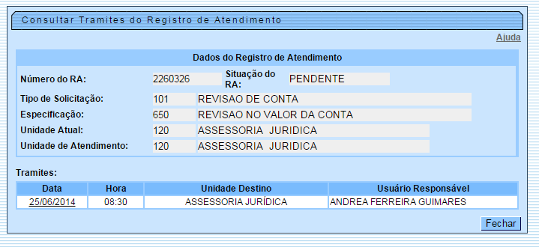

Validações
O sistema efetuará validações em três momentos:
- Antes de solicitar os dados para tramitação do “Registro de Atendimento”:
  - O “Registro de Atendimento” não poderá estar “Cancelado” nem “Bloqueado”;
  - Nenhuma “Ordem de Serviço” associada ao “Registro de Atendimento” poderá estar na situação:
    - “Pendente em Andamento”, ou
    - “Pendente Aguardando Retorno da OS de Referência”, ou
    - “Programada”;
  - A “Unidade de Lotação” do usuário conectado ao sistema deverá obedecer uma das condições abaixo:
    - Ser igual a “Unidade Atual” do Registro de Atendimento;
    - Corresponder a um dos dois níveis de “Unidade Superior” da “Unidade Atual” do “Registro de Atendimento”;
    - Corresponder à “Unidade Central de Atendimento a Cliente”;
    - Ser autorizada a operar “Tarifa Social”; e o “Tipo da Solicitação” do “Registro de Atendimento” seja referente a “Tarifa Social”;
- Durante o preenchimento dos campos:
  - Veja no item “Preenchimento dos Campos”;
- Após acionar o botão {image:tramitar.jpg}:
  - A “Unidade Destino” informada deve ser diferente da “Unidade Origem”;
  - Caso a o “Registro de Atendimento” não seja do tipo “Tarifa Social” e a “Unidade Destino” não esteja autorizada a receber trâmite; então o trâmite não será autorizado;
  - Caso a “Unidade Destino” seja uma “terceira”, então o trâmite não será autorizado, caso a “Unidade Origem” não seja centralizadora;
  - O trâmite não será autorizado, caso a “Unidade de Destino” seja uma “terceira” e não possua “Ordem de Serviço” terceirizado para o “Registro de Atendimento”;
  - Caso a “Unidade de Destino” seja centralizadora e a “Unidade de Origem” não seja, então a localidade do RA deve pertencer à “Central”.
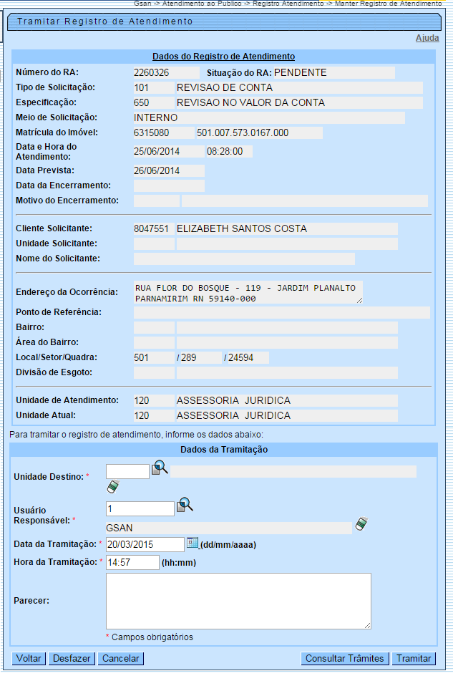
1.1 Preenchimento dos campos
1.1.1 Unidade Destino(&#42;)
Informe o código de uma “Unidade Organizacional” de destino, e tecle “Enter”, ou clique no botão “Pesquisar” {image:pesquisa.gif}, que fica ao lado do campo. Neste caso será apresentada uma tela de “~~popup~~”, onde será possível efetuar a [pesquisa das “Unidades Organizacionais”>AjudaGSAN.cadastroUnidadeOrganizacionalPesquisar] cadastradas.
Após a informação do código de uma “Unidade Organizacional”, ou da seleção de uma “Unidade Organizacional” na tela de pesquisa, o sistema apresentará a descrição da “Unidade Organizacional” no campo correspondente.
Para limpar o campo, clique no botão {image:limparcampo.gif}.
1.1.1 Usuário Responsável(&#42;)
Este campo já vem preenchido com a identificação do usuário que está conectado ao sistema.
Entretanto, caso deseje, você poderá modificá-lo. Para isso informe o código de um “Usuário” do sistema, e tecle “Enter”, ou clique no botão “Pesquisar” {image:pesquisa.gif}, que fica ao lado do campo. Neste caso será apresentada uma tela de “~~popup~~”, onde será possível efetuar a [pesquisa dos “Usuários”>AjudaGSAN.segurancaAcessoUsuarioPesquisar] cadastrados.
Após a informação do código de um “Usuário”, ou da seleção de um “Usuário” na tela de pesquisa, o sistema apresentará o nome do “Usuário” no campo correspondente.
Para limpar o campo, clique no botão {image:limparcampo.gif}.
1.1.1 Data da Tramitação(&#42;)
Este campo já vem preenchido com a data corrente.
Entretanto, caso deseje, você poderá modificá-la, informando uma data inferior à data corrente.
* Ao digitar a data, você não precisa preocupar-se com as barra de separação, pois o sistema as coloca automaticamente. * A data deve ser informada no formato: DD/MM/AAAA, onde DD corresponde ao dia, MM corresponde ao mês e AAAA, ao ano. * O dia e o mês devem ser informados, *obrigatoriamente*, com dois dígitos e o ano com quatro. * Caso deseje pesquisar a data num calendário, clique no botão {image:calendario.gif}, que fica ao lado do campo; e selecione a data a partir do calendário. * [Clique aqui para obter informações mais detalhadas sobre a tela do calendário>AjudaGSAN.calendario].
1.1.1 Parecer
Informe um parecer para a Unidade de Destino do “Registro de Atendimento”.
Este campo é opcional.
1.1 Tela de Sucesso:
A tela de sucesso será apresentada após clicar no botão {image:tramitar.jpg}, e não houver nenhuma inconsistência no conteúdo dos campos da tela.
O sistema efetuará a tramitação do “Registro de Atendimento”, e apresentará a mensagem abaixo, quando a tramitação do “Registro de Atendimento” tiver sido realizada com sucesso.
“Registro de Atendimento ~~(código do Registro de Atendimento)~~ tramitado com sucesso.”
O sistema apresentará três opções após o encerramento do “Registro de Atendimento”.
Escolha a opção desejada clicando em algum dos “~~hyperlinks~~” existentes na tela de sucesso:
* Menu Principal \-\-\> Para ir para a tela principal do sistema. * Efetuar outra Tramitação do Registro de Atendimento \-\-\> Para efetuar outra tramitação para o “Registro de Atendimento”. * Voltar \-\-\> Para voltar para a tela “[Consultar Registro de Atendimento>AjudaGSAN.atendimentoRegistroConsultar]”, posicionada com os dados do “Registro de Atendimento” recentemente atualizado.
1.1 Funcionalidade dos botões:
{table} Botão|Descrição da Funcionalidade {image:pesquisa.gif}|Utilize este botão para ativar as funcionalidades:“[Pesquisar Unidade Destino>AjudaGSAN.cadastroUnidadeOrganizacionalPesquisar]” e “[Pesquisar Usuário>AjudaGSAN.segurancaAcessoUsuarioPesquisar]”.\\Deve ser utilizado quando você não souber qual é o código da informação que deseja informar.\\Ao clicar no botão, o sistema apresentará a respectiva tela de pesquisa. {image:limparcampo.gif}|Utilize este botão para limpar as informações relacionadas aos campos “Unidade Destino” e “Usuário Responsável”. {image:calendario.gif}|Ao acionar este botão, o sistema irá abrir uma tela para que você selecione a data a partir de um calendário.\\[Clique aqui para obter a ajuda da tela do calendário>AjudaGSAN.calendario]. {image:voltar.jpg}|Utilize este botão para voltar para a tela anterior: “Consultar Registro de Atendimento”. {image:desfazer.jpg}|Utilize este botão para fazer com que a tela volte ao seu estado inicial de exibição. {image:cancelar.jpg}|Utilize este botão para fazer com que o sistema encerre sem salvar o que está sendo feito, e volte para a tela principal. {image:consultarTramites.jpg}|Utilize este botão para consultar a tramitação já realizada pelo “Registro de Atendimento”. {image:tramitar.jpg}|Utilize este botão para solicitar ao sistema a efetivação da tramitação do “Registro de Atendimento”.\\Ao ser acionado o sistema irá efetuar um conjunto de validações para verificar se a tramitação esta sendo realizada corretamente. {table}
Clique aqui para retornar ao Menu Principal do GSAN

